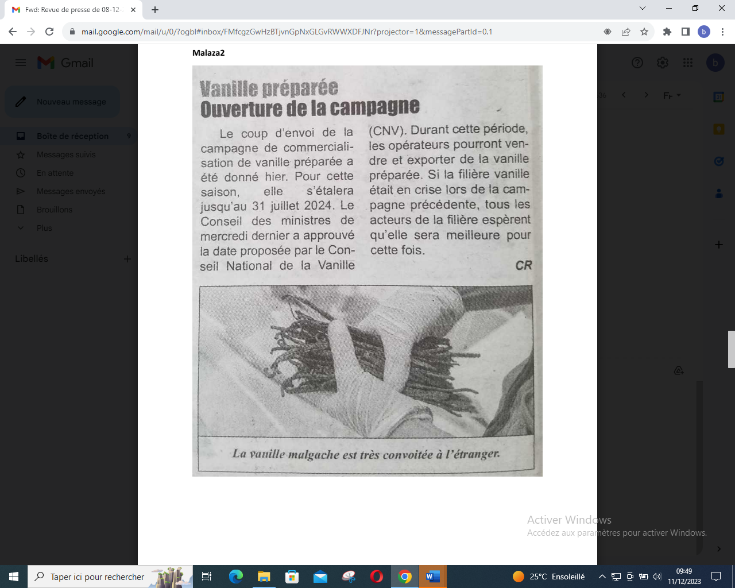

SOURCE : Malaza 2

AUTEUR : CR

DATE : 08 Décembre 2023